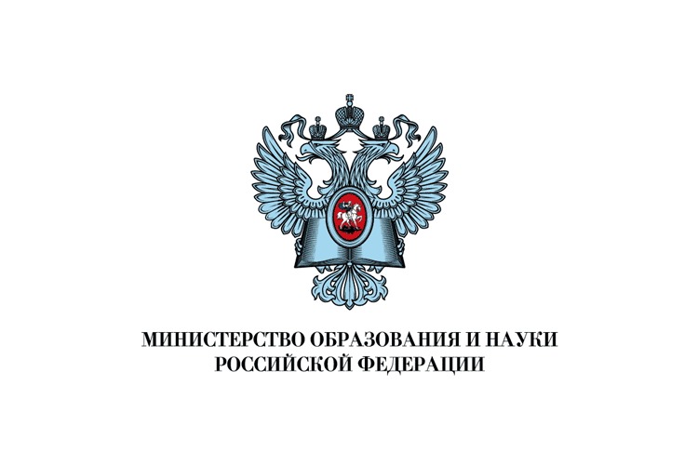 | 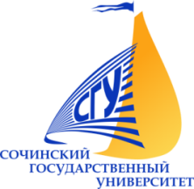 |  |  | АДМИНИСТРАЦИЯ ГОРОДА СОЧИ
 |  |  | 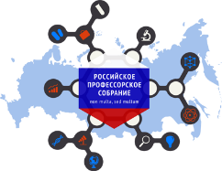

МИНИСТЕРСТВО ОБРАЗОВАНИЯ И НАУКИ РФ
ФГБОУ ВО СОЧИНСКИЙ ГОСУДАРСТВЕННЫЙ УНИВЕРСИТЕТ
МИНИСТЕРСТВО КУРОРТОВ, ТУРИЗМА И ОЛИМПИЙСКОГО НАСЛЕДИЯ КРАСНОДАРСКОГО КРАЯ
АДМИНИСТРАЦИЯ ГОРОДА-КУРОРТА СОЧИ
РОССИЙСКИЙ МЕЖДУНАРОДНЫЙ ОЛИМПИЙСКИЙ УНИВЕРСИТЕТ
ВОЛЬНОЕ ЭКОНОМИЧЕСКОЕ ОБЩЕСТВО РОССИИ

АДМИНИСТРАЦИЯ КУРОРТНОГО РАЙОНА САНКТ-ПЕТЕРБУРГА
УНИВЕРСИТЕТ ХАЙЛЬБРОНН, ГЕРМАНИЯ
РОССИЙСКОЕ ПРОФЕССОРСКОЕ СОБРАНИЕ

ИНФОРМАЦИОННОЕ ПИСЬМО

Уважаемые коллеги!

Приглашаем вас принять участие в работе X Международной научно-практической конференции «Олимпийское наследие и крупномасштабные мероприятия: влияние на экономику, экологию и социокультурную сферу принимающих дестинаций», организуемой ФГБОУ ВО Сочинским государственным университетом, которая состоится с 16 по 19 мая 2018 г.

Место проведения конференции:
г. Сочи, ул. Пластунская, 94, Сочинский государственный университет
Регламент Конференции:
16 мая
заезд участников;
17 мая
10⁰⁰ - 18⁰⁰ - регистрация участников, пленарное заседание, секционные заседания, дискуссионные площадки, мастер-классы, круглые столы;
18 мая
9⁰⁰ - 17⁰⁰ - секционные заседания, дискуссионные площадки, мастер-классы, круглые столы;
19 мая
экскурсионная программа, отъезд участников.
Конференция посвящена вопросам эффективного использования олимпийского наследия и наследия крупномасштабных мероприятий; оценке его влияния на экономику, экологию, социокультурную сферу принимающей дестинации, в т. ч. устойчивое развитие туризма.
В 2014-2018 гг. Российская Федерация выступила площадкой для проведения ряда крупных мероприятий мирового масштаба: XXII Зимние Олимпийские игры, XI Зимние Паралимпийские игры, Гран-при «Формула-1», Всемирные хоровые игры, чемпионат мира по футболу 2018 году. За это время накоплен богатый опыт организации крупномасштабных мероприятий, включая вопросы кадрового менеджмента, волонтерства, распределения финансовых потоков, поиска дополнительных источников финансирования, организации размещения, питания, обслуживания и сопровождения участников и гостей мероприятий и др.
Крупномасштабные мероприятия могут оказывать как созидающее, так и деструктивное влияние на различные аспекты жизнедеятельности принимающих дестинаций, рациональное использование материального и нематериального наследия.
Организаторы конференции приглашают исследователей (теоретиков и практиков) обменяться опытом оценки и использования наследия крупномасштабных мероприятий и обсудить проблемы, с которыми сталкиваются страны, регионы, отдельные организации в процессе анализа и использовании такого наследия, представителей государственного сектора, лиц, принимающих решения в сфере политики и международного взаимодействия, специалистов сферы сервиса и туризма, образования и профессиональной подготовки, культуры и искусства, социальной сферы и волонтерства, строительства и экологии, экономики и менеджмента, частного бизнеса и предпринимателей.

Цель конференции – обсуждение влияния крупномасштабных мероприятий на различные аспекты деятельности и конкурентоспособность принимающих туристских дестинаций, развитие экономики, экологии, социокультурной сферы; выявление наиболее эффективных подходов к рациональному использованию наследия крупномасштабных мероприятий, в том числе олимпийского наследия.
Конференция предполагает как формальное, так и неформальное межотраслевое обсуждение вопросов на секционных и пленарных заседаниях, дискуссионных площадках, мастер-классах, круглых столах, кофе-брейках.

ПЛАНИРУЕМАЯ ТЕМАТИКА СЕКЦИЙ, КРУГЛЫХ СТОЛОВ, МАСТЕР-КЛАССОВ
И ДИСКУССИОННЫХ ПЛОЩАДОК КОНФЕРЕНЦИИ*
(ПРИНИМАЮТСЯ ПРЕЗЕНТАЦИИ, СТАТЬИ И ПОСТЕРЫ):

- Наследие крупномасштабных мероприятий: созидающее и деструктивное влияние на конкурентоспособность и развитие территорий.
- Крупномасштабные мероприятия и современные технологии устойчивого развития.
- Политические аспекты и нормативно-правовые механизмы регулирования наследия крупномасштабных мероприятий.
- Использование наследия крупномасштабных мероприятий в аспекте международного взаимодействия принимающих дестинаций.
- Подготовка и переподготовка повышения квалификации кадров для территорий принимающих крупномасштабных мероприятий.

*- по мере поступления заявок тематика секции, круглых столов может быть скорректирована

ФОРМЫ УЧАСТИЯ:
Очное участие с докладом и публикацией статьи;
Заочное участие с публикацией статьи.

ФОРМАТ ВЫСТУПЛЕНИЙ:
На пленарном заседании – до 15 мин;
На дискуссионной площадке – до 10 мин.

РАБОЧИЕ ЯЗЫКИ КОНФЕРЕНЦИИ:
Русский язык;
Английский язык (синхронный, последовательный перевод).
ПРЕДСТАВЛЕНИЕ МАТЕРИАЛОВ В ОРГАНИЗАЦИОННЫЙ КОМИТЕТ:

Предварительная регистрация участников конференции и прием материалов осуществляются до 20 апреля 2018 г. по адресу e-mail: science-dpt@mail.ru
Имя файла указывается в латинице и формируется из фамилии первого автора (не более 7 букв), например, Ivanov.doc.
После конференции будет выпущен сборник научных трудов (включая присвоение кодов ISBN, УДК и ББК, рассылку по библиотекам, регистрацию в Российской книжной палате и системе elibrary, РИНЦ).
По итогам Конференции статьи, имеющие наиболее значимую актуальность научных проблематик, по решению оргкомитета Конференции, будут опубликованы в журнале «Туризм и рекреация» с индексацией в Российском индексе научного цитирования (РИНЦ) бесплатно.
Для обеспечения соблюдения публикационной этики и авторского права все материалы должны быть проверены на некорректное заимствование (плагиат) с использованием широко известных сервисов Антиплагиат. За корректность и достоверность предоставленных данных ответственность несет автор материалов. Материалы, предоставленные без соблюдения требований, могут быть отклонены. В сборник могут быть включены не более 2-х статей одного автора или коллектива авторов. Принимаются материалы объемом до 5-ти страниц включительно, которые включают приводимые автором таблицы, иллюстрации и список литературы.
После рассмотрения заявки и публикаций оргкомитет конференции информирует авторов о принятии статьи к публикации (по электронной почте).
Оргвзносы на публикацию статьи/тезисов принимаются до 20 апреля.
Оргкомитет оставляет за собой право не включать в сборник присылаемые материалы:
- не отвечающие тематике или не соответствующие уровню конференций международного формата;
- оформленные с нарушением требований;
- поступившие после 20 апреля 2018 г.
Стоимость одной публикации в сборнике статей (до 5 страниц) - 1 тыс. рублей.
В случае заочного участия сборник материалов будет выслан автору публикации после завершения конференции наложенным платежом. Стоимость пересылки 80 рублей. На одну публикацию рассылается один авторский экземпляр сборника материалов конференции.
Оплата осуществляется за наличный и безналичный расчет для российских участников (в рублях).

ОРГВЗНОС (очное участие) за полный комплект услуг – 2500 рублей, который включает:
- публикацию статьи и получение сборника материалов конференции;
- рецензирование материалов конференции;
- информационные раздаточные материалы;
- программа конференции;
- 2 кофе-брейка, обед.

ТРЕБОВАНИЯ К ОФОРМЛЕНИЮ МАТЕРИАЛОВ

Публикации: сборник материалов на русском или английском языках (язык публикации - по желанию автора) с аннотацией на втором языке.

Объём публикации – не более 5 страниц!

Публикации подготавливаются в текстовом редакторе MSWord, шрифт «TimesNewRoman», 14 пунктов, через 1 интервал, лист формата А4, поля: верхнее – 20 мм, нижнее, левое и правое – по 25 мм; абзацный отступ 0,8 см, начертание обычное, выравнивание по ширине.
Библиографический список оформляется в конце текста в соответствии с ГОСТом, ссылки на список в квадратных скобках. Сокращения слов допускаются только после первоначального указания полного названия. Единицы измерения даются в соответствии с Международной системой единиц СИ.

Заявки и статьи направлять на электронный адрес:
science-dpt@mail.ru

контактная информация оргкомитета:
8 (862) 264-86-27

ОТВЕТСТВЕННЫЕ:

Суфиянов Ракип Шайхиевич – д.т.н., доцент - начальник УНИ
Кузин Дмитрий Анатольевич – к.э.н. - зам. начальника УНИ
Шмелёва Татьяна Владимировна – к.э.н., доцент - инженер УНИ
Пушкарёва Дарья Алексеевна - инженер по НТИ

Образец оформления публикаций:

методы отбора и подбора персонала

¹ Иванов Олег Борисович
²Миронов Эдуард Максимович

¹ ФГБОУ ВО «Сочинский государственный университет», г. Сочи, Россия
канд. экон. наук, доцент кафедры менеджмента
354000, Россия, г. Сочи, ул. Советская 26-а
Тел.: 8 (862) 264-32-03, факс: 8 (862) 264-88-68
E-mail: science-dpt@mail.ru

При наличии соавтора:
²ФГБОУ ВО «Сочинский государственный университет», г. Сочи, Россия
канд. экон. наук, доцент кафедры менеджмента
354000, Россия, г. Сочи, ул. Советская 26-а
Тел.: 8 (862) 268-25-83
E-mail: science-dpt@mail.ru

Аннотация: до 50 слов (на втором языке)
Ключевые слова: до 7 слов (на двух языках)
Текст публикации
Библиографический список.

Окончательно Программа конференции будет сформирована до 01 мая 2018 года, размещена на официальном сайте СГУ и разослана зарегистрированным участникам.

ОПЛАТА участия в конференции

Федеральное государственное бюджетное образовательное учреждение высшего образования «Сочинский государственный университет»
354000, г. Сочи, ул. Советская, 26а,
Телефон/Факс: 8 (862) 2-64-83-52, e-mail:university@sutr.ru
Получатель: УФК по Краснодарскому краю (ФГБОУ ВО «СГУ»)
Банк получателя: Южное ГУ Банка России г. Краснодар
Лицевой счет 20186Х54700 (обратите внимание X-английская, заглавная буква)
Р/счёт 40501810000002000002
БИК 040349001, ИНН 2320051199, КПП 232001001
Код дохода: 00000000000000000130, ОКТМО: 03726000001, ОКПО: 21053408,
ОГРН: 1022302918406, ОКВЭД: 85.22
В назначении платежа сделать отметку - оплата за публикацию в сборнике и за участие в X Международной научно-практической конференции «Олимпийское наследие и крупномасштабные мероприятия: влияние на экономику, экологию и социокультурную сферу принимающих дестинаций».

Приложение № 1

Заявка на участние в конференции
X Международная научно-практическая конференция
«ОЛИМПИЙСКОЕ НАСЛЕДИЕ И КРУПНОМАСШТАБНЫЕ МЕРОПРИЯТИЯ: ВЛИЯНИЕ НА ЭКОНОМИКУ, ЭКОЛОГИЮ И СОЦИОКУЛЬТУРНУЮ СФЕРУ ПРИНИМАЮЩИХ ДЕСТИНАЦИЙ»

1. | Ф.И.О. (на русском языке)
2. | Ф.И.О. (на английском языке)
3. | Дата, месяц, год рождения
4. | Пол
5. | Место работы или учебы (на русском и английском)
6. | Специальность и уровень образования (для обучающегося)
7. | Должность
8. | Ученая степень
9. | Ученое звание
10. | Почтовый адрес
11. | Контактный телефон/факс
12. | Электронная почта
13. | Название доклада (на русском и языке)
14. | Название доклада (английском языке)
15. | Форма участия в конференции:  - очная (пленарное заседание)  - очная (секционный доклад и др.)  - заочная форма участия
16. | Даты прибытия (№ поезда или рейса)
17. | Дата убытия (№ поезда или рейса)
18. | Место размещения в г. Сочи  (адрес и название гостиницы)

